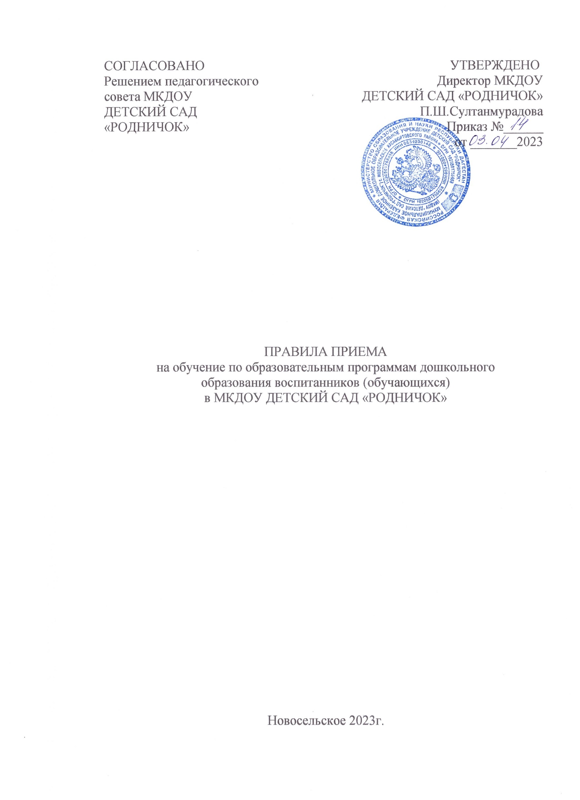

1. Общие положения

1.1. Настоящий Порядок предоставления муниципальной услуги «Порядок приема на обучение по основным образовательным программам воспитанников (обучающихся) в МКДОУ ДЕТСКИЙ САД «РОДНИЧОК», разработан на основании Федерального закона от 29.12.2012 № 273-ФЗ «Об образовании в Российской Федерации», статей 53, 55, 67, пункта 1 части 5 статьи 5 Порядка приема на обучение по образовательным программам дошкольного образования, утвержденного и приказами Минпросвещения России от 15.05.2020 № 236 и от 08.09.2020 № 471 «О внесении изменений в Порядок приема на обучение по образовательным программам дошкольного образования, утвержденный приказом Министерства просвещения Российской Федерации от 15 мая 2020 г. № 236», приказа Минпросвещения России от 04.10.2021 № 686, Устава учреждения.

1.2. Настоящий Порядок регламентирует непосредственное предоставление муниципальной услуги: приема на обучение по образовательным программам дошкольного образования воспитанников (обучающихся) в учреждении.

1.3. Целью настоящего Порядка является соблюдение прав граждан на бесплатное общедоступное дошкольное образование, урегулирование отношений между администрацией и родителями (законными представителями) несовершеннолетних при приеме воспитанников (обучающихся) в ДОУ.

1.4. Прием на обучение по образовательным программам дошкольного образования проводится на принципах равных условий приема, для всех поступающих в образовательное учреждение.

Прием обеспечивается для всех детей, проживающих на территории, за которой закреплено учреждение.

Прием в учреждение осуществляется в течение всего календарного года при наличии свободных мест.

1.5. Прием иностранных граждан и лиц без гражданства, в том числе соотечественников за рубежом, в образовательные организации за счет бюджетных ассигнований федерального бюджета, бюджетов субъектов РФ и местных бюджетов осуществляется в соответствии с международными договорами РФ, Федеральным законом от 29.12.2012 № 273-ФЗ «Об образовании в Российской Федерации», приказом Минпросвещения России от 15.05.2020 № 236 «Об утверждении Порядка приема на обучение по образовательным программам дошкольного образования».

1.6. Проживающие в одной семье и имеющие общее место жительства дети имеют право преимущественного приема в государственные и муниципальные образовательные организации, в которых обучаются их братья и (или) сестры.

1.7. В приеме в учреждение может быть отказано только по причине отсутствия свободных мест, за исключением случаев, предусмотренных статьей 88 Федерального закона от 29.12.2012 № 273-ФЗ «Об образовании в Российской Федерации». В случае отсутствия мест в учреждении родители (законные представители) ребенка для решения вопроса о его устройстве в другую образовательную организацию обращаются непосредственно в орган исполнительной власти субъекта РФ, осуществляющий государственное управление в сфере образования, или орган местного самоуправления, осуществляющий управление в сфере образования.

1.8. Настоящий Порядок размещается на официальном сайте образовательной организации в сети Интернет.

1.9. Порядок действует до принятия нового.

2. Комплектование воспитанников (обучающихся) в учреждении

2.1. Прием детей на обучение по основным образовательным программам в образовательном учреждении осуществляется после проведения процедуры комплектования Учредителем в сроки, определенные для комплектования, и по личному заявлению одного из родителей (законных представителей) и направления, выданного МКУ «Управление образования» МО «Хасавюртовский район».

2.2. Прием в ДОО осуществляется по направлению МКУ «Управление образования» МО «Хасавюртовский район».

2.3. Заявление для направления в учреждение родитель (законный представитель) представляет в МКУ «Управление образования» МО «Хасавюртовский район».

и (или) в электронной форме через единый портал государственных и муниципальных услуг (функций) и (или) МФЦ.

2.4. В заявлении для направления родителями (законными представителями) ребенка дополнительно указываются сведения о государственных или муниципальных образовательных организациях, выбранных для приема, и о наличии права на специальные меры поддержки (гарантии) отдельных категорий граждан и их семей (при необходимости).

2.5. При наличии у ребенка братьев и (или) сестер, проживающих в одной с ним семье и имеющих общее с ним место жительства, обучающихся в государственной или муниципальной образовательной организации, выбранной родителем (законным представителем) для приема ребенка, его родители (законные представители) дополнительно в заявлении для направления указывают фамилию(ии), имя (имена), отчество(а) (последнее – при наличии) братьев и (или) сестер.

2.6. Прием детей в учреждение проводится на принципах равных условий приема для всех поступающих, за исключением лиц, которым в соответствии с Федеральным законом предоставлены особые права при приеме.

2.7. В учреждение принимаются дети в возрасте от 2 лет до 7 лет при наличии условий, соответствующих требованиям действующих санитарно-эпидемиологических правил и нормативов.

Вне очереди в учреждение принимаются дети, имеющие право на первоочередной прием в соответствии с действующим законодательством РФ:

* дети прокуроров;
* дети судей;
* дети сотрудников Следственного комитета.

Право на первоочередное получение муниципальной услуги имеют следующие категории детей:

* дети из многодетных семей;
* дети-инвалиды и дети, один из родителей которых является инвалидом;
* дети военнослужащих, проходящих военную службу по контракту, уволенных с военной службы при достижении ими предельного возраста пребывания на военной службе, состоянию здоровья или в связи с организационно-штатными мероприятиями;
* дети сотрудников полиции;
* дети сотрудника полиции, погибшего (умершего) вследствие увечья или иного повреждения здоровья, полученных в связи с выполнением служебных обязанностей;
* дети сотрудника полиции, умершего вследствие заболевания, полученного в период прохождения службы в полиции;
* дети гражданина РФ, уволенного со службы в полиции вследствие увечья или иного повреждения здоровья, полученных в связи с выполнением служебных обязанностей и исключивших возможность дальнейшего прохождения службы в полиции;
* дети гражданина РФ, умершего в течение одного года после увольнения со службы в полиции вследствие увечья или иного повреждения здоровья, полученных в связи с выполнением служебных обязанностей, либо вследствие заболевания, полученного в период прохождения службы в полиции, исключивших возможность дальнейшего прохождения службы в полиции;
* дети сотрудников, имеющих специальные звания и проходящих службу в учреждениях и органах уголовно-исполнительной системы, федеральной противопожарной службе Государственной противопожарной службы, органах по контролю за оборотом наркотических средств и психотропных веществ и таможенных органах Российской Федерации;
* дети сотрудника, имевшего специальное звание и проходившего службу в учреждениях и органах уголовно-исполнительной системы, федеральной противопожарной службе Государственной противопожарной службы, органах по контролю за оборотом наркотических средств и психотропных веществ и таможенных органах РФ, погибшего (умершего) вследствие увечья или иного повреждения здоровья, полученных в связи с выполнением служебных обязанностей;
* дети сотрудника, имевшего специальное звание и проходившего службу в учреждениях и органах уголовно-исполнительной системы, федеральной противопожарной службе Государственной противопожарной службы, органах по контролю за оборотом наркотических средств и психотропных веществ и таможенных органах РФ, умершего вследствие заболевания, полученного в период прохождения службы в учреждениях и органах;
* дети гражданина РФ, имевшего специальное звание и проходившего службу в учреждениях и органах уголовно-исполнительной системы, федеральной противопожарной службе Государственной противопожарной службы, органах по контролю за оборотом наркотических средств и психотропных веществ и таможенных органах РФ, уволенного со службы в учреждениях и органах вследствие увечья или иного повреждения здоровья, полученных в связи с выполнением служебных обязанностей и исключивших возможность дальнейшего прохождения службы в учреждениях и органах;
* дети гражданина РФ, имевшего специальное звание и проходившего службу в учреждениях и органах уголовно-исполнительной системы, федеральной противопожарной службе Государственной противопожарной службы, органах по контролю за оборотом наркотических средств и психотропных веществ и таможенных органах РФ, умершего в течение одного года после увольнения со службы в учреждениях и органах вследствие увечья или иного повреждения здоровья, полученных в связи с выполнением служебных обязанностей, либо вследствие заболевания, полученного в период прохождения службы в учреждениях и органах, исключивших возможность дальнейшего прохождения службы в учреждениях и органах.
* Ребенок, в том числе усыновленный (удочеренный) или находящийся под опекой или попечительством в семье, включая приемную семью либо в случаях, предусмотренных законами субъектов Российской Федерации, патронатную семью, имеет право преимущественного приема на обучение по основным общеобразовательным программам в государственную или муниципальную образовательную организацию, в которой обучаются его брат и (или) сестра (полнородные и неполнородные, усыновленные (удочеренные), дети, опекунами (попечителями) которых являются родители (законные представители) этого ребенка, или дети, родителями (законными представителями) которых являются опекуны (попечители) этого ребенка, за исключением случаев, предусмотренных частями 5 и 6 статьи 67 ФЗ-№273 от 29.12.2012

2.8. Количество групп в учреждении определяется исходя из условий, необходимых для осуществления образовательного процесса в соответствии с санитарно-гигиеническими нормами.

3. Порядок приема воспитанников (обучающихся) в учреждение

3.1. Прием в учреждение осуществляется заведующим по личному заявлению родителя (законного представителя) ребенка.

3.2. Учреждение обязано ознакомить родителей (законных представителей) ребенка со своим уставом, лицензией на осуществление образовательной деятельности, с образовательными программами и другими документами, регламентирующими организацию и осуществление образовательной деятельности, права и обязанности воспитанников.

Копии указанных документов, информация о сроках приема документов размещаются на информационном стенде учреждения и на официальном сайте в сети Интернет.

3.3. Факт ознакомления родителей (законных представителей) ребенка, в том числе через официальный сайт учреждения, с указанными документами фиксируется в заявлении о приеме в учреждение и в журнале ознакомления родителей (законных представителей) с уставом образовательного учреждения и лицензией на право ведения образовательной деятельности, режимом работы, с образовательными программами и другими документами, регламентирующими организацию и осуществление образовательной деятельности, правами и обязанностями воспитанников (приложение 3) и заверяется личной подписью родителей (законных представителей) ребенка.

3.5. Заявление о приеме предоставляется в учреждение на бумажном носителе и (или) в электронной форме через единый портал государственных и муниципальных услуг (функций)

3.6. В заявлении для направления и (или) приема родителями (законными представителями) ребенка указываются следующие сведения:

а) фамилия, имя, отчество (последнее – при наличии) ребенка;

6) дата рождения ребенка;

в) реквизиты свидетельства о рождении ребенка;

г) адрес места жительства (места пребывания, места фактического проживания) ребенка;

д) фамилия, имя, отчество (последнее – при наличии) родителей (законных представителей) ребенка;

е) реквизиты документа, удостоверяющего личность родителя (законного представителя) ребенка;

ж) реквизиты документа, подтверждающего установление опеки (при наличии);

з) адрес электронной почты, номер телефона (при наличии) родителей (законных представителей) ребенка;

и) о выборе языка образования, родного языка из числа языков народов Российской Федерации, в том числе русского языка как родного языка;

к) о потребности в обучении ребенка по адаптированной образовательной программе дошкольного образования и (или) в создании специальных условий для организации обучения и воспитания ребенка-инвалида в соответствии с индивидуальной программой реабилитации инвалида (при наличии);

л) о направленности дошкольной группы;

м) о необходимом режиме пребывания ребенка;

н) о желаемой дате приема на обучение.

Заведующий учреждения ведет учет принятых заявлений в журнале регистрации заявлений (приложение 4).

3.7. Для направления и (или) приема в учреждение родители (законные представители) ребенка предъявляют следующие документы:

* документ, удостоверяющий личность родителя (законного представителя) ребенка, либо документ, удостоверяющий личность иностранного гражданина или лица без гражданства в РФ в соответствии со статьей 10 Федерального закона от 25.07.2002 № 115-ФЗ «О правовом положении иностранных граждан в Российской Федерации»;
* свидетельство о рождении ребенка или для иностранных граждан и лиц без граж­данства – документ(ы), удостоверяющий(е) личность ребенка и подтверж­дающий(е) законность представления прав ребенка;
* документ, подтверждающий установление опеки (при необходимости);
* свидетельство о регистрации ребенка по месту жительства или по месту пребывания на закрепленной территории или документ, содержащий сведения о месте пребывания, месте фактического проживания ребенка;
* документ психолого-медико-педагогической комиссии (при необходимости);
* документ, подтверждающий потребность в обучении в группе оздоровительной направленности (при необходимости).

Родители (законные представители) ребенка, являющиеся иностранными гражданами или лицами без гражданства, дополнительно предъявляют документ, подтверждающий право заявителя на пребывание в РФ. Иностранные граждане и лица без гражданства все документы представляют на русском языке или вместе с заверенным переводом на русский язык.

Копии предъявляемых при приеме документов хранятся в учреждении.

3.8. Дети с ограниченными возможностями здоровья принимаются на обучение по адаптированной образовательной программе дошкольного образования только с согласия родителей (законных представителей) ребенка и на основании рекомендаций психолого-медико-педагогической комиссии (приложение 5).

3.9. Требование представления иных документов для приема детей в учреждение в части, не урегулированной законодательством об образовании, не допускается.

3.10. Заявление о приеме в учреждение (приложение 6) и копии документов регистрирует заведующий учреждения или уполномоченное им должностное лицо, ответственное за прием документов, в журнале приема заявлений о приеме в образовательную организацию. После регистрации родителю (законному представителю) ребенка выдается документ, заверенный подписью должностного лица, ответственного за прием документов, содержащий индивидуальный номер заявления и перечень предоставленных при приеме документов (приложение 7).

<...>

3.11. Подписью родителей (законных представителей) ребенка фиксируется также согласие на обработку их персональных данных и персональных данных ребенка в порядке, установленном законодательством РФ. Обработка персональных данных осуществляется во время действия родительского договора и в течение одного года после прекращения действия родительского договора (приложение 8).

3.7. Ребенок, родители (законные представители) которого не представили необходимые для приема документы, остается на учете и направляется в дошкольную организацию после подтверждения родителем (законным представителем) нуждаемости в предоставлении места.

3.8. После приема вышеуказанных документов учреждение заключает договор об образовании по образовательным программам дошкольного образования (далее – договор) с родителями (законными представителями) ребенка.

3.9. Заведующий издает распорядительный акт о зачислении ребенка в учреждение (далее – распорядительный акт) в течение трех рабочих дней после заключения договора. Распорядительный акт в трехдневный срок после издания размещается на информационном стенде учреждения. На официальном сайте учреждения в сети Интернет размещаются реквизиты распорядительного акта, наименование возрастной группы, число детей, зачисленных в указанную возрастную группу.

3.10. После издания распорядительного акта ребенок снимается с учета детей, нуждающихся в предоставлении места в государственной или муниципальной образовательной организации.

3.11. На каждого ребенка, зачисленного в учреждение, оформляется личное дело, в котором хранятся все предоставленные родителями (законными представителями) ребенка документы.

3.12. При поступлении ребенка в учреждение информационные сведения о воспитанниках (обучающихся) и родителях (законных представителях) регистрируются в книге учета движения воспитанников (обучающихся). Книга предназначена для осуществления контроля движения (приема и отчисления) контингента воспитанников (обучающихся). Книга прошнурована, пронумерована и скреплена печатью учреждения (приложение 9).

3.13. Копии предъявляемых при приеме документов хранятся в образовательном учреждении на время обучения ребенка.

4. Изменения образовательных отношений

4.1. Образовательные отношения изменяются в случае изменения условий получения воспитанником (обучающимся) образования по конкретной основной или дополнительной образовательной программе, повлекшего за собой изменение взаимных прав и обязанностей воспитанника (обучающегося), родителей (законных представителей) и учреждения.

4.2. Образовательные отношения могут быть изменены как по инициативе родителей (законных представителей) воспитанника (обучающегося) по их заявлению в письменной форме, так и по инициативе учреждения.

4.3. Основанием для изменения образовательных отношений является распорядительный акт учреждения, изданный руководителем учреждения или уполномоченным им лицом. При заключенном договоре об образовании с родителями (законными представителями) воспитанника (обучающегося) распорядительный акт издается на основании внесения соответствующих изменений в такой договор.

4.4. Права и обязанности воспитанника (обучающегося), предусмотренные законодательством об образовании и локальными нормативными актами учреждения изменяются с даты издания распорядительного акта или с иной указанной в нем даты.

5. Порядок разрешения разногласий, возникающих при приеме воспитанников (обучающихся)

5.1. Спорные вопросы, возникающие между родителями (законными представителями) несовершеннолетних воспитанников (обучающихся) в приеме администрацией учреждения, регулируются Учредителем в порядке, предусмотренном законодательством РФ.

6. Изменения и дополнения

6.1 Изменения и дополнения в настоящий Порядок выносятся на рассмотрение Педагогическому совету и утверждаются приказом заведующего учреждением.